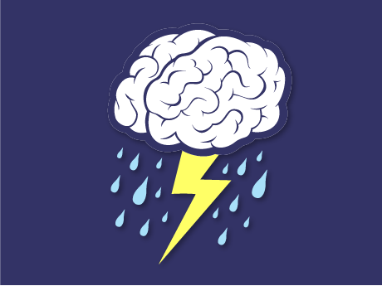
ИНТЕРАКТИВНАЯ ТЕХНОЛОГИЯ «МОЗГОВОЙ ШТУРМ»
В РАБОТЕ С ПЕДАГОГАМИ ДОУ»
(Сообщение из опыта работы)
Подготовила:
старший воспитатель ВКК
МДОАУ «Детский сад № 99 «Домовенок» г. Орска»
Федосеева Л.П.
Эффективность работы всего педагогического коллектива дошкольного учреждения зависит от правильного выбора и использования старшим воспитателем разнообразных форм методической работы. Все выбранные методы и приёмы способствуют выработке единой линии действий педагогического коллектива.
Методическая работа с кадрами должна способствовать повышению профессионального мастерства, совершенствованию деятельности педагогов. Поэтому задачей старшего воспитателя становится применение в методической работе эффективных форм, методов и приёмов для повышения квалификации педагогов. Практика показывает, что при проведении методических мероприятий не все их участники активны, часть педагогов остаются пассивными.
Считаю одной из оптимальных организационных форм методической работы, обеспечивающей активизацию педагогов, развитие личностных качеств, творческой активности, тем самым повышение профессионализма и квалификации, является метод «Мозговой штурм». Данная форма педагогических мероприятий не раз помогала построению эффективного образовательного процесса.
Метод мозгового штурма (мозговая атака) — коллективный метод поиска идей и решений, строящийся на творческой активности. Мозговая атака основана на гипотезе, что среди большого числа идей есть, поменьшей мере, несколько хороших, полезных идей для решения какой-либо проблемы.В дошкольной педагогике этот метод имеет особое значение в работе с педагогами на семинарах, практикумах, лабораториях и педагогических советах. Также, данный метод возможно применять в работе с воспитанниками.
rainstorming – «мозговой штурм» - один из наиболее известных методов коллективного поиска решений. Автором метода является А. Осборн (США), предложивший общую концепцию данной интеллектуальной технологии в конце 30-х гг. ХХ века. В настоящее время мозговой штурм признан в качестве распространенного и эффективного оперативного метода решения проблем на основе стимулирования творческой активности привлекаемых специалистов. В ходе мозгового штурма участникам обсуждения предлагают высказывать возможно большее количество вариантов решения, а затем из общего числа высказанных идей отбирается наиболее удачные, которые могут быть использованы на практике.
Один из вариантов методики «мозгового штурма» хорошо знаком нам по любимой не одним поколением телезрителей передаче «Что? Где? Когда?».
Однако, как показывает опыт, потенциал этой методики явно недостаточно используется в сфере образования. А ведь подобные технологии, будучи не слишком сложными в применении, могут стать эффективным инструментом в работе с педагогами.
Преимущества метода:
- Метод весьма прост, доступени взрослым, и детям, эффективен, даже если участники не очень компетентны. Не требуется предварительное обучение участников, кроме ведущего - педагога, который должен знать теорию метода, специфику его проведения.
- Мозговой штурм можно использовать при обсуждении широкого спектра тем. С его помощью можно показать, что у одной и той же задачи есть много разных решений и каждое может быть правильным в своих конкретных условиях; научить педагогов не бояться высказывать свои мысли, снять страх перед публикой и возможностью ошибиться.
- Легкость освоения и простота в обращении. Незначительные затраты времени на проведение. Универсальность метода.
Недостатки метода:
Мозговой штурм предназначен для решения сравнительно простых задач, наиболее эффективен при решении проблем «в один - два хода». Решение более сложной задачи возможно только при условии очень сильного дробления на подзадачи применении последующих интеллектуальных процедур.

Цель:

Повышение педагогического мастерства, профессиональной компетентности педагогов ДОУ. Развитие коммуникативных, аналитических и творческих способностей педагогов. Сплочение педагогического коллектива.

Задачи:
- Активизация познавательной активности педагогов.
- Формирование способности концентрировать внимание и мыслительные усилия на решение актуальной задачи.
- Творческое усвоение теоретического материала.
- Развитие умения обсуждать и согласовывать предложенные вопросы.
ВИДЫ МОЗГОВОГО ШТУРМА
БРЕЙНРАЙТИНГ

В течение 15 минут члены команды записывают идеи, но вслух их не говорят. Листочек передается по кругу. Участники, прочитав предыдущее предложение, дописывают что-то свое. Главная цель – выдвинуть как можно больше предложений. При этом нельзя критиковать до тех пор, пока мероприятие не закончится.
МОЗГОВАЯ АТАКА НА ДОСКЕ
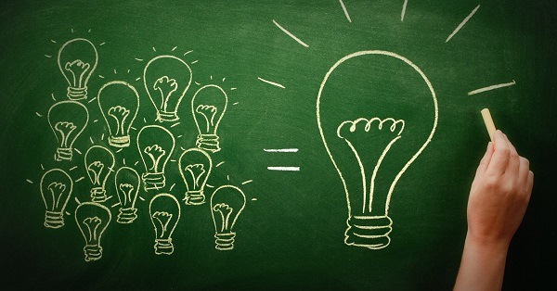
Доска размещается на видном месте. Как только в голову менеджера или другого сотрудника приходит идея, он записывает ее на лист бумаги и закрепляет на доске.
ПО-ЯПОНСКИ
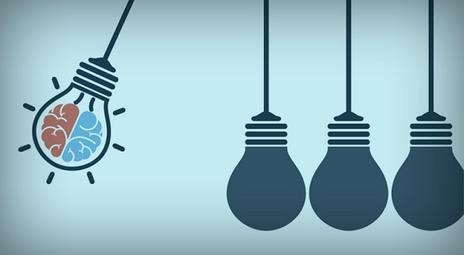
Этот вид мозгового штурма создан японцами Кавакита и Кобаяси. По-другому называется «рисовым градом». Суть в том, что для решения задачи участниками используется одинаковый подход.
Рабочий процесс состоит из нескольких этапов:
На первом происходит выделение проблемы. Ведущий представляет детали и нюансы обсуждаемой темы. Участники записывают на отдельных листках бумаги свои мысли по решаемой задаче. Причем это делают так, чтобы каждый оставил запись на всех листочках. После нужно отобрать записи, связанные друг с другом, сдать их ведущему. Он прочитает вслух. Останется только придумать название для каждого набора. В нем должна отображаться суть проблемы.
Поиск решений. Этап похож на предыдущий. Только на этот раз участники записывают идеи по решению проблемы. В конце их группируют в наборы. Каждому набору придумывают название, выражающее общую суть предложений. Цель этой части мозгового штурма – выделить конструктивные, подходящие к сложившейся ситуации идеи.
Коллективная работа в этом случае сближает членов группы, учит работать вместе с коллегами, понимать их позицию.
МНОГОСТУПЕНЧАТЫЙ
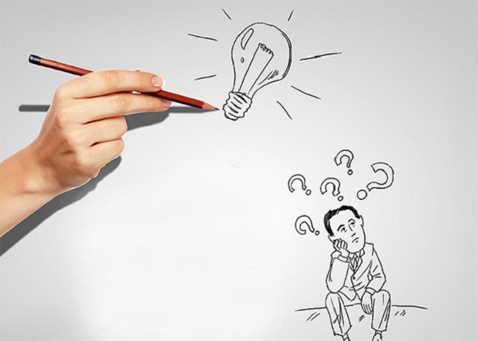
Если говорить кратко, здесь работают 2 группы:
Те, кто создает идеи;
Те, кто оценивает результаты работы.
Желательно, чтобы в первой группе были эрудированные люди с одинаковым темпераментом. Они должны до конца понимать суть проблемы. Достаточно 10 человек.
В оценочную группу набирайте тех, кто проанализирует придуманные «генераторами» предложения. В нее должен входить представитель от руководства. Этот человек будет принимать решения о реализации положительно оцененных идей.
В каждую группу назначается руководитель. Его главные качества – деликатность и эрудиция. От них зависит, как быстро участники найдут нужную идею.
ОНЛАЙН
На практике доказано, что общение через Skype, на форумах или в чатах не менее результативно. А порой дает и больший эффект. Почему так происходит? Есть несколько причин:
Многие стесняются участвовать в обсуждениях. Спокойная же обстановка при мозговом штурме онлайн располагает их к созданию необычных, уникальных идей.
Предложенные решения сразу фиксируются.
В чате или на форуме члены рабочей группы могут высказываться одновременно.
Этот метод проведения мозгового штурма требует минимум затрат.
Полученные идеи и решения легче обработать.
При проведении мероприятия онлайн также важно соблюдать основные правила. Главное из них – высказанные идеи нельзя критиковать.

Хочу предложить один из самых простых вариантов методики «мозгового штурма», который может быть реализован на педагогическом совете, круглом столе, в процессе психологического тренинга педагогов, как элемент или как отдельное специальное мероприятие.
КЛАССИЧЕСКИЙ МОЗГОВОЙ ШТУРМ

ОСНОВНЫЕ ЭТАПЫ

ОПРЕДЕЛЕНИЕ ПРОБЛЕМЫ
Этот этап необходим в том случае, если проблема, требующая решения, не обозначена с самого начала.
Если число участников игры не слишком велико, то можно провести изучение рейтинга проблем. Каждый из участников, сидящих в кругу, получает карточку, разделенную пополам вертикальной чертой. Ведущий предлагает на левой стороне карточки написать три проблемы, которые можно вынести на обсуждение. Писать необходимо кратко, понятно и разборчиво.
После этого по сигналу ведущего карточки передаются соседу слева. В течение 20 секунд участник читает, что написано на полученной карточке, и на ее правой стороне ставит знак «плюс» напротив проблемы, которую он считает наиболее значимой. Если такой, по его мнению, нет, то никаких знаков он не ставит.
По сигналу ведущего карточка передается дальше. Так происходит до того момента, пока карточка не вернется к владельцу.
Помощник ведущего собирает карточки и быстро обрабатывает их: выписывает формулировки проблем, получившие самый высокий рейтинг (две-три). Эти формулировки озвучиваются, и совместно выбирается одна проблема для обсуждения. Например: «Как педагогу взаимодействовать с гиперактивным ребенком?», «Приемы и методы снятия эмоциональной напряженности», «Каким образом общаться с конфликтными родителями?»
ГЕНЕРАЦИЯ ИДЕЙ
Это самый важный этап работы. От качества выдвинутых идей будет зависеть итог «мозгового штурма».
Участники группы разбиваются на несколько команд (по 5–6 человек в каждой). Команды получают по стопке пустых карточек. Именно на них они будут записывать новые идеи — по одной на каждой. Ведущий информирует участников о правилах этого этапа.
Категорически запрещается критика выдвигаемых идей. Это нужно для того, чтобы не мешать свободному полету творческого мышления.
Необходимо положительно оценивать любую высказанную мысль, даже если она кажется вздорной. Это, конечно же, бывает сложно сделать, но демонстрируемая поддержка и одобрение очень стимулируют и вдохновляют генераторов идей.
Самые лучшие — это сумасшедшие идеи. Желательно, чтобы педагоги попытались отказаться от стереотипов и шаблонных решений и сумели посмотреть на проблему с новой точки зрения. Нужно выдвинуть как можно больше идей и зафиксировать все.
Генерация идей методом мозгового штурма проходит в 3 этапа:
Определение проблемы. Это предварительная подготовка к работе. В ходе нее участникам обозначают роли. Кто-то будет ведущим, кто-то помощником и т.д.
Поиск решений. Этот этап можно считать самым главным. От него зависит результат. Для максимальной эффективности следует соблюдать некоторые правила. Во-первых, не стоит ограничивать фантазию. Придумывайте любые, необычные и даже абсурдные идеи. Во-вторых, высказанные предложения можно объединять между собой, улучшая их. И, в-третьих, нельзя оценивать или критиковать сказанное участниками. Время этого этапа — 30 минут. Обычно первые 10–15 минут — это стадия «раскачки», во время которой звучат достаточно банальные предложения. Наиболее продуктивно проходят последние минуты этапа генерации идей. Ведущий переходит от команды к команде, оказывая эмоциональную поддержку участникам.
Третий этап – группирование и оценка идей. Часто его игнорируют. И это неправильно. Именно в этот момент выделяются подходящие идеи, весь процесс сводится к единому результату.
Успех всех этапов зависит от того, насколько согласованно умеют работать участники. Также важно их мнение относительно проблемы и путей ее решения. По окончании отведенного времени ведущий просит сообщить о количестве выдвинутых в каждой группе идей.
АНАЛИЗ ИДЕЙ
Основной задачей этого этапа является глубокая обработка, шлифовка высказанных предложений. Правила этого этапа следующие.
Самая лучшая идея — та, которую ты рассматриваешь сейчас. Анализируй ее так, как будто других идей нет вообще. Указанное правило подразумевает предельно внимательное отношение к каждой идее. Хотя критика уже не возбраняется, но она не должна быть огульной. Необходимо найти рациональное зерно в каждой идее. Это означает, что нужно сосредоточиться на поиске конструктива в любой идее. Отбрасывать идеи нельзя.
Время — тоже 30 минут, иногда требуется немного больше. При необходимости участники пишут на карточках свои соображения, развивающие высказанную идею.
ПОИСК ВОЗМОЖНОСТЕЙ ДЛЯ РЕАЛИЗАЦИИ
Самые хорошие идеи так и останутся идеями, если не будут продуманы шаги по их внедрению. Ведущий предлагает просмотреть снова все предложения с точки зрения их соответствия двум критериям — оригинальности и возможности реализации. Каждая карточка с идеей должна быть помечена такими значками:
+ + — очень хорошая, оригинальная идея;
+ — неплохая идея;
0 — не удалось найти конструктива;
НР — невозможно реализовать;
ТР — трудно реализовать;
РР — реально реализовать.
Разумеется, возможны самые разные сочетания этих значков. Ведь идея может быть блестящей, яркой, необычной, но возможностей для ее реализации в данный момент просто нет. Время этого этапа — 20 минут.

ЗАВЕРШЕНИЕ
Представители групп делают сообщения об итогах своей работы. Они рассказывают о тех идеях, которые получили либо два «плюса», либо значок «РР», либо оба эти значка. Вот тут-то и выясняется, насколько продуктивным оказался «мозговой штурм». Опыт показывает, что практически всегда находятся такие идеи, которые раньше никому из участников в голову не приходили.
Результаты, полученные в процессе работы, «выстраданные» участниками, имеют для них большое значение. Поэтому представляется целесообразным после завершения «мозгового штурма» поручить кому-либо из педагогов (может быть, своеобразной комиссии, составленной из представителей всех групп) оформить самые лучшие идеи на специальном стенде или представить их в виде рекомендаций, которые можно было бы раздать каждому педагогу. Возможен вариант, при котором психолог берет эту обязанность на себя.
Плоды «мозгового штурма» важно «материализовать» в самое короткое время.
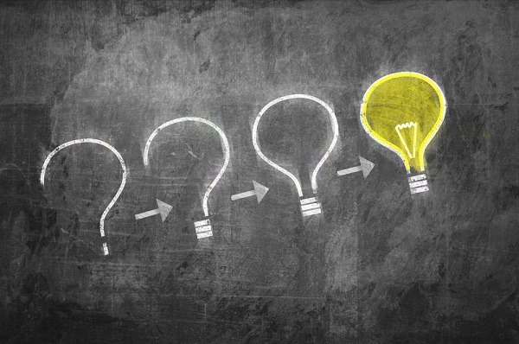
Вывод:
Мозговой штурм - это творческий процесс, позволяющий открыться участникам в неформальной обстановке. Он является эффективным способом решения множества задач, применение в различных ситуациях определенных видов мозгового штурма способствует принятию наиболее эффективных решений, особенно при рассмотрении нестандартных, творческих задач.
Технологии мозгового штурма имеют большую значимость, так как полезны не только для коллективного решения проблем, для развития творческого потенциала его участников, но также для развития смысловой, коммуникативной и эмоциональной компетентности специалистов, формируют у них эффективные навыки говорения и слушания.
Кроме того, «мозговой штурм» позволяет продемонстрировать педагогам, что у одной и той же задачи может быть несколько различных решений и каждое из них является правильным. Просто все зависит от конкретных заданных условий. Применение данного метода у воспитанников формирует умение высказывать свои мысли, способствует раскрепощению сознания детей, развитию их критического мышления и творческих способностей.

СПИСОК ИСПОЛЬЗОВАННЫХ ИСТОЧНИКОВ
1. Метод мозговой атаки. Мозговой штурм // Борисов И.
2. Креативные технологии // Мирко И.А.
3.Мозговой штурм: 7 правил, 19 техник и 10 частых ошибок // Texterra.ru.
4. Метод мозгового штурма // Материал из Википедии — свободной энциклопедии. Википедия.
5. Интерактивная технология «Мозговой штурм» в работе с педагогами // Шевырёва М.И.
6. Мозговой штурм. Деловая игра для педагогов // Вачков И.
7.Деловая игра в методической работе // Мирко И.А.
8. Метод мозгового штурма как ресурс формирования культуры взаимодействия // Управление дошкольным образовательным учреждением 2013, №1, с.54
